Universidad Autónoma de Baja California

Facultad de Ciencias Químicas e Ingeniería



**GESTION Y SEGURIDAD EN REDES**

**Meta 1.2 Conocer que es la Seguridad en redes de cómputo y los diferentes elementos que la integran**

**Docente: Perez Ornelas Felicitas**

**Alumno:** Gómez Cárdenas Emmanuel Alberto

**Matricula:** 01261509

# Seguridad en Redes de Cómputo:

* La seguridad de red es cualquier actividad diseñada para proteger el acceso, el uso y la integridad de la red y los datos corporativos.
  + Incluye tecnologías de hardware y software.
  + Está orientada a diversas amenazas.
  + Evita que ingresen o se propaguen por la red.
  + La seguridad de red eficaz administra el acceso a la red.
* La seguridad de redes es un término amplio que cubre una gran cantidad de tecnologías, dispositivos y procesos. En términos simples, es un conjunto de reglas y configuraciones diseñadas para proteger la integridad, confidencialidad y accesibilidad de las redes y datos utilizando tecnologías de software y hardware.
* En un nivel básico, la seguridad de red es la operación de proteger datos, aplicaciones, dispositivos y sistemas que están conectados a la red. Aunque la seguridad de red y la ciberseguridad se superponen de muchas maneras, la seguridad de red se define con mayor frecuencia como un subconjunto de la ciberseguridad.

# Mapa Conceptual

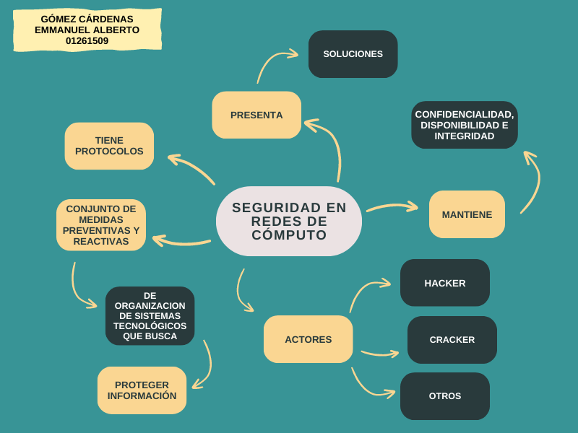

# Conclusión

La seguridad en redes de cómputo no es solo una opción, sino una necesidad. Requiere enfoques multifacéticos que abarquen desde medidas técnicas, como firewalls y cifrado, hasta la educación de los usuarios para fomentar prácticas seguras. La constante evolución de las amenazas cibernéticas exige una vigilancia continua y la implementación de estrategias actualizadas para mitigar riesgos. En un mundo donde la información es un activo invaluable, invertir en la seguridad de las redes de cómputo es esencial para preservar la confianza, la privacidad y el funcionamiento ininterrumpido de los sistemas digitales.

# Bibliografía

*Conoce qué es la Seguridad de Redes: UCSP*. Escuela de Postgrado de la Universidad Católica San Pablo. (2023, March 12). Retrieved August 18, 2023, from https://postgrado.ucsp.edu.pe/articulos/que-es-seguridad-redes

*¿Qué es la seguridad de red?*. Cisco. (2022, March 25). Retrieved August 18, 2023, from https://www.cisco.com/c/es_mx/products/security/what-is-network-security.html

*¿Qué es la seguridad de red?*. IBM. (n.d.). Retrieved August 18, 2023, from https://www.ibm.com/mx-es/topics/network-security